Par : RASAMBATRA Emmanuel Ferio

TP1 : Contrôler le drone Hector

Partie 1 :
- mkdir hector_ferio_ws

- Se déplacerdans le catkin workspace puis taper la commande suivante:
wstool init src https://raw.github.com/tu-darmstadt-ros-pkg/hector_quadrotor/kinetic-devel/tutorials.rosinstall

- Installer avec apt les package suivants pour rosmelodic:
sudo apt-get install ros-melodic-geographic-info
sudo apt-get install ros-melodic-ros-control
sudo apt-get install ros-melodic-gazebo-ros-control
sudo apt-get install ros-melodic-ros-joy
sudo apt-get install ros-melodic-ros-teleop-twist-keyboard
- sudo apt-get install libqt4-dev
- Compilation du workspace avec la commande catkin build
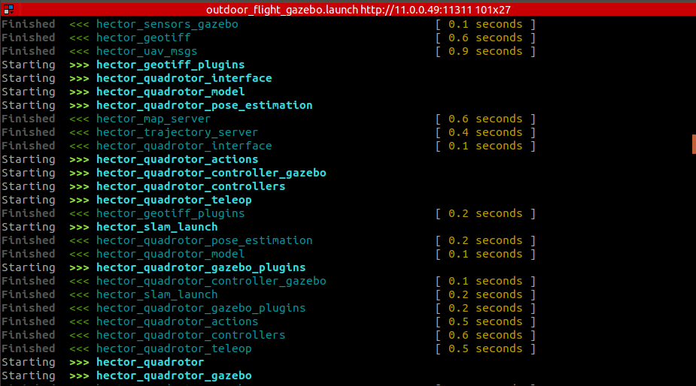
- Lancer le simulateur
roslaunch hector_quadrotor_demo outdoor_flight_gazebo.launch
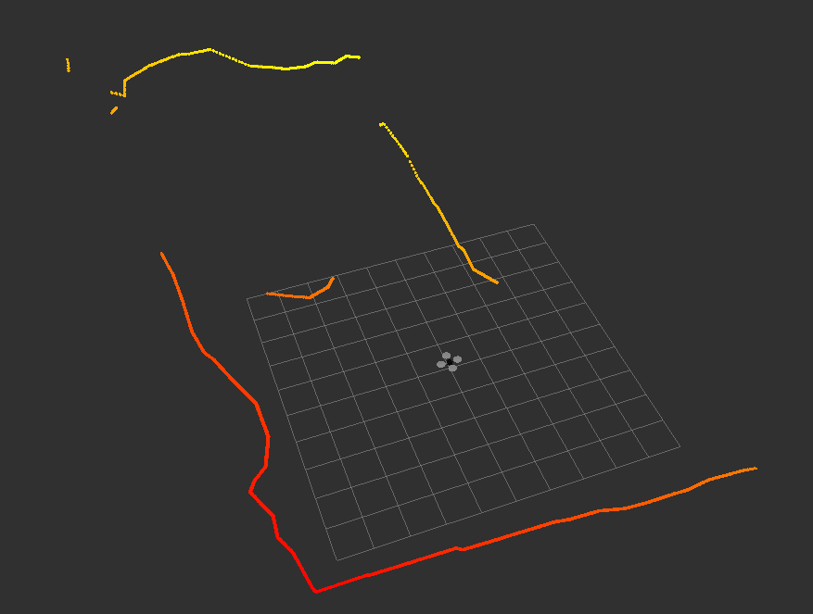 | 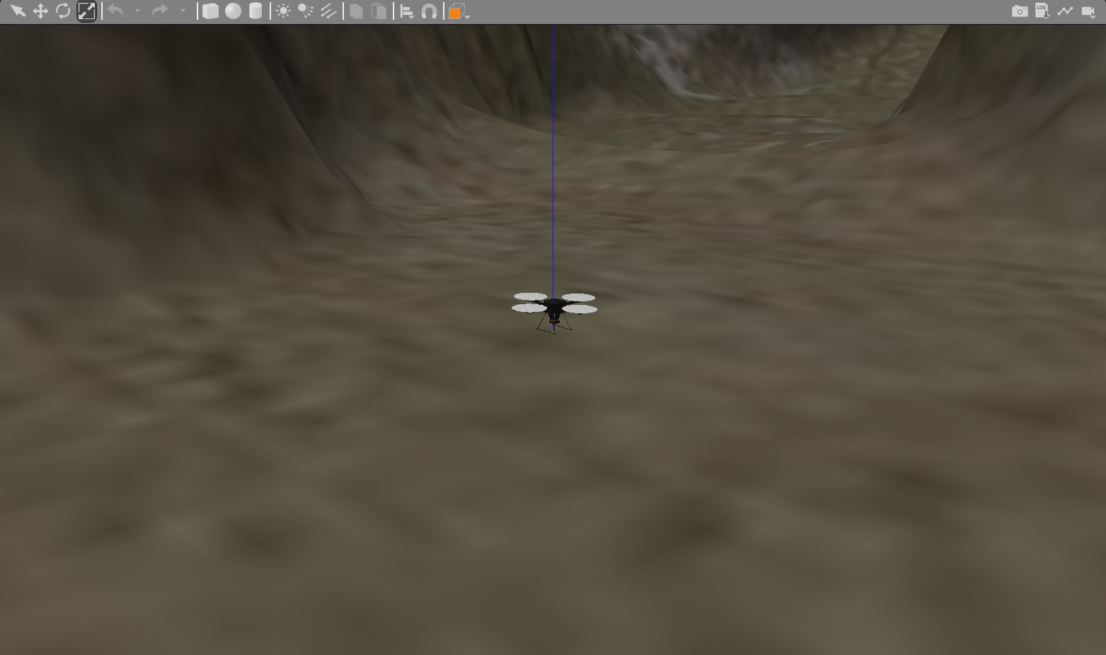

- Activer les moteurs du drone: rosservice call /enable_motors "enable: true"

- Lancer teleop_twist_keyboard et piloter le drone.
rosrun teleop_twist_keyboard teleop_twist_keyboard.py
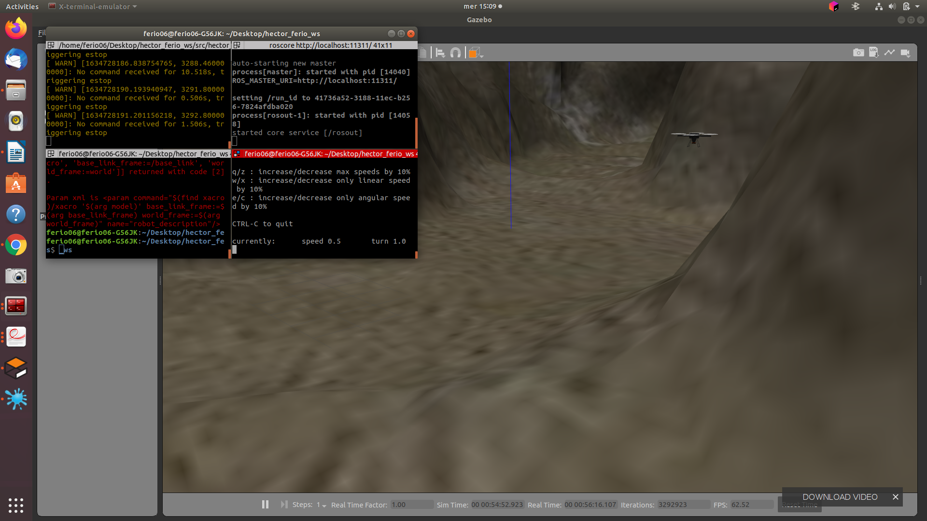

Partie 2 Régulationen altitude
Regarder lestopics disponibles et choisissez celui qui vous aidera àpiloter régulerle drone en altitude.
rostopic list

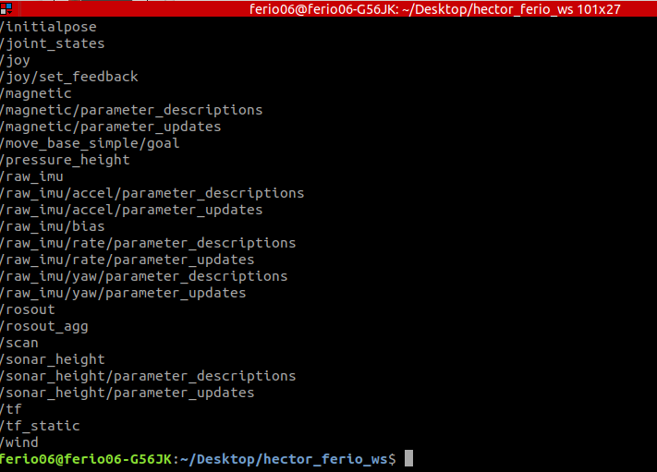

To obtain the real time values from a topic, i.e the ground_truth_to_tf/pose topic, we run the following command:
$ rostopic echo /ground_truth_to_tf/pose

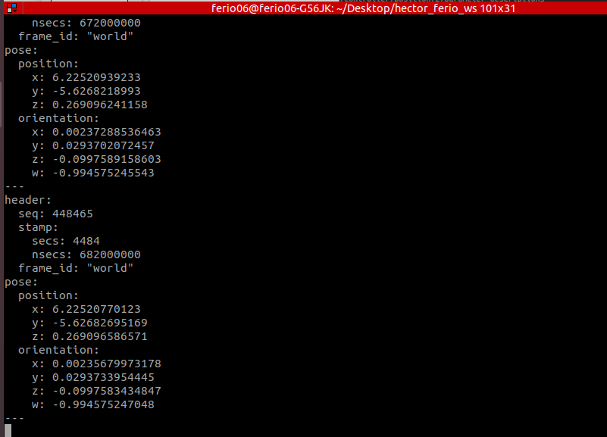
Partie 2 Régulation en altitude
1. Regarder les topics disponibles et choisissez celui qui vous aidera à piloter réguler
le drone en altitude.
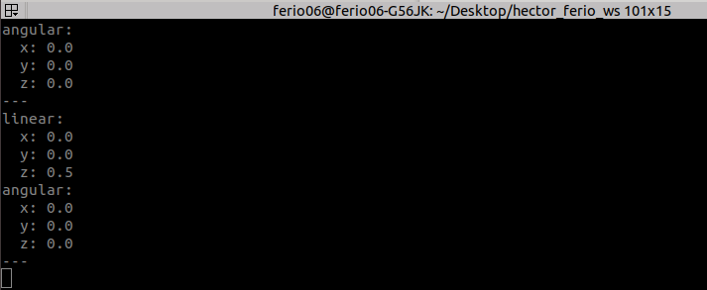

2. Créer un package {votre nom}_drone_control dans ce package créer un nœud qui
publiera sur cmd_vel une commande pour piloter le drone en altitude.

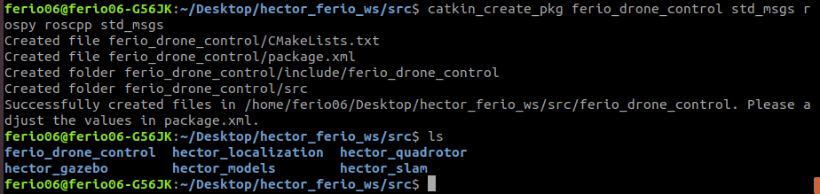
3. Programmer un PID pour réguler la hauteur du drone
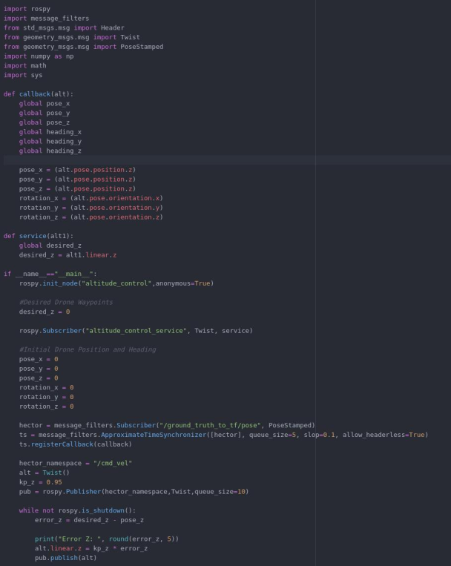
4. Créer un service qui modifiera l’altitude souhaitée
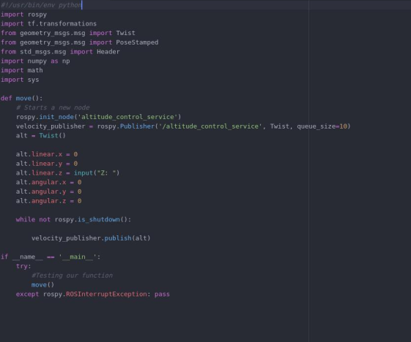

4. Créer un service qui modifiera l’altitude souhaitée.
